**Памятка для родителей**

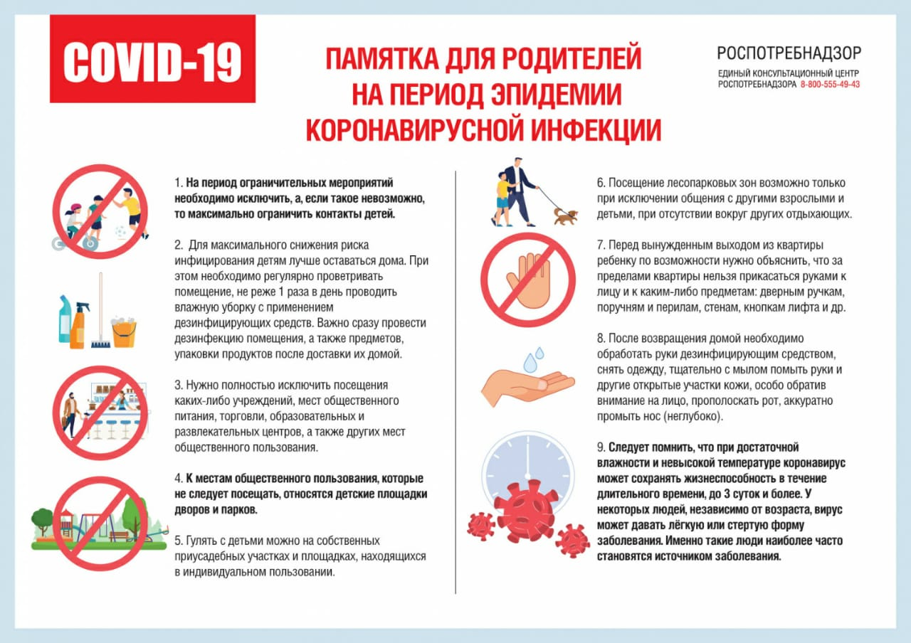 **«Коронавирус: как защитить ребенка?»**

**Памятка для школьников «Как избежать коронавируса»**